МДОУ «Детский сад № 240»

(для детей средней группы в летний период)

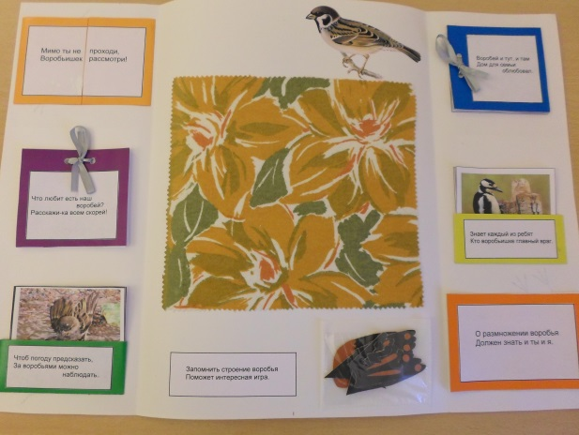
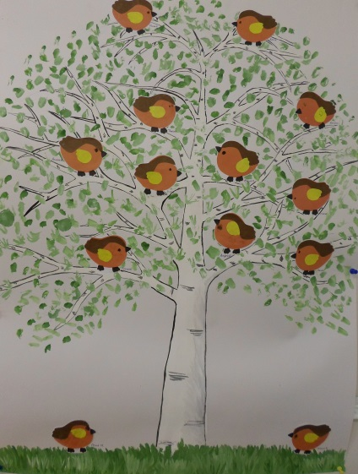

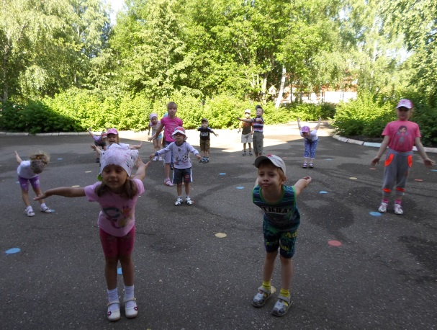
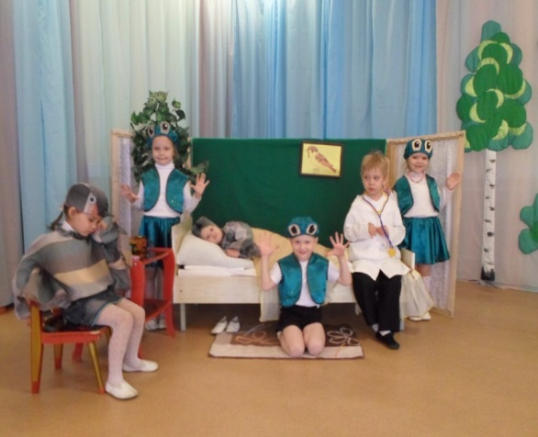

Воспитатели: Ромазан И. Е.
Чубарина Н. В.

2014 г.
По доминирующей деятельности: познавательный

По количеству участников: групповой

По продолжительности: среднесрочный (1 месяц)

Участники:
- Дети средней группы
- Педагоги
- Родители воспитанников

Проект разработан в ходе фронтального опроса
на основе 3 вопросов:
Вопросы  Имя ребенка | Что мы знаем о воробьях? | Что мы хотим узнать? | С помощью чего узнаем?
Соня Л. | Это маленькие птички | Мы хотим больше знать о воробьях. | Можно спросить у мамы
Глеб В. | Коричневые птички
Маша Пл. | Они чирикают
Соня Як. | Едят крошки, семечки |  | … у папы
Лена | Едят червячков, хлебушек
Рома П. | Боятся кошек |  | … у воспитателя
Алеша М. | Боятся машин |  | … у бабушки
Тася | Живут в кормушке
Варя | Живут в гнезде

Фронтальный опрос выявил у детей низкий уровень знаний о воробьях.
Для того, чтобы больше узнать о воробьях детям было предложено дома поискать книги по данной теме, побеседовать с родителями, а на улице понаблюдать за воробьями. Полученными информацией и наблюдениями дети с удовольствием делились со своими сверстниками.
Через 2 дня после первой беседы с детьми, выйдя на прогулку, один из детей увидел трясогузку и воскликнул: «Смотрите, воробей!» На вопрос педагога к детям: «Ребята, кто это?» стояла тишина…
Таким образом, мы еще более уверились в правильности выбора темы проекта. Для детей данной группы тема является актуальной, объект детям интересен и за ним можно наблюдать. Планомерная работа поможет детям восполнить пробелы в знаниях о разнообразии и жизнедеятельности воробьев.
Мир природы таит в себе большие возможности для всестороннего развития детей. Продуманная организация обучения, прогулок, специальных наблюдений развивает их мышление, способность видеть и чувствовать многообразие явлений природы. Размышляя о природе под влиянием взрослого, ребенок обогащает свои знания, чувства, у него формируется правильное отношение к живому, желание созидать, а не разрушать.

Цель: создать условия, раскрывающие творческий и интеллектуальный потенциал дошкольников, ориентированных на диалогическое взаимодействие детей, родителей и педагогов, способствующих саморазвитию всех участников процесса на основе приобщения детей к познанию родного края (через знакомство с семейством воробьев).

Задачи:
- Вызвать интерес и желание участвовать в организационных мероприятиях
- Учить наблюдать и рассматривать, способствуя развитию познавательных интересов
- Познакомить со средой обитания воробьев, с их врагами. Расширить представления детей о пище воробья, о их размножении, о повадках и мн.др.
- Привлечь к продуктивной деятельности, отображая образ воробья (аппликация, лепка, рисование, изготовление поделок и др.)
- Воспитывать у детей любовь к природе и бережное отношение к ней

Планирование деятельности:

- Педагоги
- Организация наблюдений
- Подбор и чтение литературы (познавательной и художественной)
- Беседы с детьми и родителями
- Разучивание стихов, подвижных и пальчиковых игр
- Проведение тематической гимнастики
- Показ презентаций, мультфильма «Высокая горка»
- Изготовление магнитного театра «Где обедал воробей»
- Изготовление дидактической игры «Собери воробья»
- Организация продуктивной деятельности детей
- Подбор музыкальных произведений
- Создание лепбука
- Проведение тематических развлечений, детского спектакля

- Дети
- Наблюдение
- Рисование
- Аппликация
- Изготовление поделок
- Лепка
- Раскрашивание
- Конструирование
- Разучивание игр, стихов, потешек.
- Декламация
- Участие в детском спектакле «Воробушек заболел»

- Родители
- Поиск информации
- Организация наблюдений и бесед
- Участие в создании выставки книг
- Помощь в организации детского спектакля

Ожидаемые результаты:
- Приобретение детьми знаний о живущих в родном крае воробьях
- Приобретение опыта наблюдать, рассуждать
- Воспитание бережного отношения к воробью, как к объекту живой природы
- Расширение словарного запаса, улучшение качества связной речи дошкольников
- Улучшение эмоционального состояния детей
- Активизация позиции родителей как участников педагогического процесса ДОУ

По первому пункту «Приобретение детьми знаний о живущих в родном крае воробьев» в заключение проектной деятельности была проведена диагностика. Для этого были разработаны критерии оценки:

Критерии  Баллы | Виды | Среда обитания | Враги | Пища
0 баллов | - | - | - | -
1 балл | 1 вид | 1-2 места | 2-3 | 2-3 наименования
2 балла | 2 вида | 3 и > | 4 и > | 4 и >
Сумма баллов по 4 критериям позволяет выделить 3 уровня:
Ниже среднего – 3 и ˂ баллов
Средний – 4 балла
Выше среднего – 5 и ˃ баллов
Данное исследование проводилось индивидуально с теми детьми, которые посещали ДОУ в течение месяца. Было опрошено 15 детей. Получены следующие результаты:

Уровни | Количество
Ниже среднего | 4 чел. (27%)
Средний | 5 чел. (33%)
Выше среднего | 6 чел. (40%)

Результаты свидетельствуют о том, что в ходе работы по проекту большинство детей (73%) расширили свои знания о живущих в родном крае воробьях.

Презентация проекта:
- Отчет педагогов перед родителями
- Детский спектакль «Воробушек заболел»
- Представление проекта на педсовете

План мероприятий по реализации проекта
«Комочек серых перышек – веселый наш воробушек»
№ п/п | Название мероприятия | Образовательная область | Дата
1. | Презентация  «Птичка-невеличка – бойкий воробьишка» | Познавательное развитие | 3.06.
2. | Беседа «Воробей человеку друг или враг?» (Н.Сладков «Весенние долги») | Познавательное,  Речевое развитие | 4.06.
3. | Аппликация «Дружная семейка» | Художественно-эстетическое развитие | 5.06.
4. | Досуг «Озорные воробьишки» | Физическое,  Социально-коммуникативное развитие | 6.06.
5. | Дидактическая игра «Собери воробья» | Познавательное развитие | 9.06.
6. | Рисование мелками «Чем питается воробей?» | Художественно-эстетическое, познавательное развитие | 10.06.
7. | Магнитный театр «Где ты был воробей?»  (по произведению С.Маршака) | Художественно-эстетическое, речевое развитие | 11.06.
8. | Мультфильм «Высокая горка» | Художественно-эстетическое, социально-коммуникативное | 16.06.
9. | Чтение рассказа Л.Н.Толстого  «Воробей на часах»  Презентация «Враги воробья» | Познавательное, художественно-эстетическое развитие | 17.06
10. | Лепка с использованием природного материала (грецкий орех) «Мой воробьишка» | Художественно-эстетическое развитие | 18.06.
11. | Раскрашивание мелками «Воробушек» | Художественно-эстетическое развитие | 19.06
12. | Развлечение «Воробьиная дискотека» | Физическое, художественно-эстетическое развитие | 20.06.
13. | Выставка книг «Птичка-невеличка – серый воробьишка» | Познавательное, художественно-эстетическое развитие | 23.06.
14. | Чтение книги И.Гуриной «Как появляется птица» | Познавательное развитие | 23.06.
15. | Рисование поролоном по трафарету  «Тык, тык, тык – воробей по ветке прыг!» | Художественно-эстетическое развитие | 24.06.
16. | Коллективная работа «Гусеницы» | Художественно-эстетическое развитие | 25.06.
17. | Создание лепбука «Комочек серых перышек – веселый наш воробушек» | Познавательное развитие | 26.06.
18. | Инсценировка «Воробушек заболел»  Отчет о работе по проекту перед родителями | Речевое, художественно-эстетическое, социально-коммуникативное развитие | 27.06.

В течение 1-2 недель проекта проводится комплекс утренней гимнастики «Воробьи-воробушки».

